PENINGKATAN HASIL BELAJAR BILANGAN CACAH HINGGA 10.000 MELALUI MODEL PEMBELAJARAN KOOPERATIFE TIPE MAKE A MATCH DENGAN MEDIA SPINNING WHEEL KELAS 4 SDN MADYOPURO 1 MALANG

Evi Nur Afifah1, Anis Iffah Rosyita2, I Ketut Suastika3

Program Studi Pendidikan Guru Sekolah Dasar, Fakultas Ilmu Pendidikan

Universitas PGRI Kanjuruhan Malang, Indonesia

[ppg.eviafifah02230@program.belajar.id](mailto:ppg.eviafifah02230@program.belajar.id)*

**Abstract:** Mathematics is often considered a difficult subject and full of numbers, and learning tends to be monotonous because it uses the lecture method. As a result, students become bored easily when taking mathematics lessons. The background to this research is the low mathematics learning outcomes of fourth grade students at SDN Madyopuro 1 Malang. This research aims to improve student learning outcomes in whole number material up to 10,000 by implementing the Make a Match type cooperative learning model. This research used quantitative methods with a Classroom Action Research (PTK) approach, and involved 28 students, consisting of 11 women and 17 men. The research results showed an increase in the average student learning outcomes, from 69 in the pre-cycle, to 83.5 in the first cycle, and increased again to 95.7 in the second cycle. Thus, the application of the Make a Match model using spinning wheel media has proven to be effective in improving mathematics learning outcomes in whole numbers up to 10,000.

Key Words: Make a Match, Learning Results, Spinning Wheel

**Abstrak:** *Matematika sering dianggap sebagai pelajaran yang sulit dan penuh dengan angka, serta pembelajarannya masih cenderung monoton karena menggunakan metode ceramah. Akibatnya, siswa menjadi mudah bosan saat mengikuti pelajaran matematika. Latar belakang penelitian ini adalah rendahnya hasil belajar matematika pada siswa kelas IV SDN Madyopuro 1 Malang. Penelitian ini bertujuan untuk meningkatkan hasil belajar siswa dalam materi bilangan cacah hingga 10.000 dengan menerapkan model pembelajaran kooperatif tipe Make a Match. Penelitian ini menggunakan metode kuantitatif dengan pendekatan Penelitian Tindakan Kelas (PTK), dan melibatkan 28 siswa, terdiri dari 11 perempuan dan 17 laki-laki. Hasil penelitian menunjukkan peningkatan rata-rata hasil belajar siswa, dari 69 pada pra siklus, menjadi 83,5 di siklus I, dan meningkat lagi menjadi 95,7 di siklus II. Dengan demikian, penerapan model Make a Match dengan media spinning wheel terbukti efektif dalam meningkatkan hasil belajar matematika pada materi bilangan cacah hingga 10.000.*

Kata kunci: Make a Match, Hasil Belajar, Spinning Wheel

Pendahuluan

Matematika adalah salah satu pelajaran dasar yang sudah diajarkan sejak di sekolah dasar. Namun, banyak yang menganggapnya sulit, membosankan, bahkan menakutkan karena selalu berhubungan dengan angka dan rumus. Karena pandangan ini, matematika sering menjadi pelajaran yang tidak disukai oleh siswa. Hal ini dapat mempengaruhi kemampuan siswa dalam memahami materi matematika dan hasil belajarnya (Zulfa et al., 2024).

Matematika adalah pelajaran yang harus dipelajari mulai dari Sekolah Dasar (SD) atau Madrasah Ibtidaiyah (MI). Tujuannya adalah agar siswa bisa memahami konsep-konsep matematika dan menggunakannya untuk memecahkan masalah dengan mudah dan cepat (Priyatna & Dwi, 2023).

Perkalian, pembagian, penjumlahan, dan pengurangan adalah empat operasi dasar dalam matematika. Siswa sering mengalami kesulitan dalam memahami cara mengoperasikan bilangan cacah saat belajar. Mencari cara atau strategi yang menarik minat siswa dan membuat materi lebih mudah dipahami bisa membantu mengatasi masalah ini. Pembelajaran matematika yang efektif dapat diwujudkan melalui metode belajar sambil bermain, seperti menggunakan alat peraga atau media lain dalam pembelajaran (Priyatna & Dwi, 2023).

Berdasarkan data awal, sekitar 80% guru hampir semua sekolah masih menggunakan metode ceramah saat mengajar matematika. Akibatnya, siswa sering merasa bosan dalam pelajaran. Di sisi lain, teknologi sudah berkembang pesat, dan siswa bisa dengan mudah mengakses informasi. Ini membuat siswa lebih tertarik pada cara belajar yang lebih interaktif dan modern (Eni, 2023).

Pendidikan penting untuk membekali siswa agar menjadi mandiri, bisa beradaptasi, dan mampu memecahkan masalah, yang merupakan ciri pelajar merdeka. Pelajar merdeka tercipta melalui proses belajar yang merdeka, termasuk dalam pembelajaran matematika. Pendekatan belajar matematika harus disesuaikan dengan kebutuhan siswa, bukan hanya mengajarkan teori, rumus, atau soal yang diulang-ulang. Pembelajaran perlu fokus pada pengembangan keterampilan untuk memecahkan masalah. Matematika tidak akan berarti bagi siswa jika mereka belum bisa menerapkan konsepnya dalam kehidupan sehari-hari (Aisyah, 2022).

Dalam proses belajar, guru sering hanya mengandalkan buku LKS dan kurang menggunakan media pembelajaran, sehingga siswa kurang antusias. Biasanya, guru menjelaskan di papan tulis, lalu memberi soal. Hal ini membuat pemahaman siswa tidak maksimal. Guru jarang menggunakan permainan dalam pelajaran, padahal permainan bisa membuat matematika lebih menyenangkan dan bermakna. Dengan cara ini, siswa bisa lebih fokus dan memahami materi dengan baik. Untuk mengatasi masalah ini, perlu ada media pembelajaran yang membuat matematika lebih seru dan tidak membosankan, sehingga siswa lebih bersemangat belajar. Media pembelajaran adalah alat untuk membantu menyampaikan informasi kepada siswa. Sebelum mengajar, guru perlu memahami karakteristik setiap pelajaran agar media yang digunakan bisa lebih efektif (Zulfa et al., 2024).

Di Indonesia, pendidikan dasar wajib dijalani selama 6 tahun. Karena itu, guru harus bisa mendidik dan membimbing siswa dengan kreatif dalam proses belajar di kelas. Guru perlu merancang pembelajaran yang sesuai dengan kebutuhan siswa, termasuk gaya belajar, minat, dan latar belakang mereka. Dengan begitu, siswa dapat berkembang lebih baik dan mencapai hasil belajar yang optimal. Untuk membantu siswa memahami materi, guru dapat menggunakan media pembelajaran yang menarik dan memudahkan proses belajar (Dary Mu et al., n.d., 2020).

Salah satu model pembelajaran kooperatif adalah Make A Match. Model ini melibatkan siswa dalam mencari jawaban atas pertanyaan melalui permainan mencocokkan kartu pasangan (Devita Sari Maria Ulfa et al., 2023). Dalam model pembelajaran Make A Match, guru memberikan materi atau tugas untuk dipelajari siswa di rumah. Siswa kemudian dibagi menjadi dua kelompok yang saling berhadapan, satu kelompok memegang kartu pertanyaan dan kelompok lainnya memegang kartu jawaban. Mereka diminta mencocokkan kartu pertanyaan dan jawaban dengan waktu yang telah ditentukan. Setelah itu, pasangan yang sudah cocok melapor kepada guru. Jika waktu habis, siswa yang belum menemukan pasangan berkumpul. Satu per satu pasangan dipanggil untuk mempresentasikan hasilnya, dan kelompok lain memberikan tanggapan. Guru kemudian mengonfirmasi apakah jawaban mereka benar. Proses ini berlanjut sampai semua pasangan selesai (Nadliyah et al., 2019). Sedangkan media pembelajaran bisa berfungsi untuk mempercepat proses belajar. Fungsi ini mempunyai arti bahwa dengan media pembelajaran siswa dapat menangkap tujuan dan bahan pelajar lebih mudah dan lebih cepat (Ekayani, 2017).

Kualitas pembelajaran bisa dilihat dari dua hal penting: proses belajar dan hasil belajar. Proses belajar berkaitan dengan cara siswa mempelajari materi, sedangkan hasil belajar adalah perubahan yang terjadi pada siswa karena proses tersebut (Fadillah, 2016).

Hasil belajar juga bisa mempengaruhi cara siswa belajar. Dengan kata lain, bagaimana siswa belajar tergantung pada apa yang ingin mereka capai. Jika keberhasilan belajar diukur dari seberapa banyak materi yang dikuasai, maka cara belajarnya akan berbeda dibandingkan jika keberhasilan diukur dari kemampuan siswa dalam menggunakan otaknya untuk memecahkan masalah (Pujihastuti, 2021).

Hasil belajar adalah istilah yang menggambarkan seberapa baik seseorang berhasil setelah melakukan usaha tertentu. Dalam konteks ini, hasil belajar siswa merujuk pada pencapaian yang diperoleh dalam suatu mata pelajaran setelah mengikuti proses belajar mengajar (Saputri et al., 2020). Media pembelajaran adalah semua alat atau bahan yang digunakan untuk menyampaikan informasi, yang dapat menarik perhatian, minat, pikiran, dan perasaan siswa saat belajar. Tujuannya adalah untuk membantu siswa mencapai tujuan pembelajaran tertentu (Gusdiana et al., 2021).

Berdasarkan hasil pra siklus yang dilakukan di kelas IV SDN Madyopuro 1 Malang, ditemukan bahwa hasil belajar matematika tentang bilangan cacah hingga 10.000 masih rendah. Dari 28 siswa, hanya 11 siswa yang mencapai kriteria ketuntasan minimum (KKM) yang ditetapkan oleh sekolah, yaitu 75. Kesulitan dalam memahami konsep bilangan cacah hingga 10.000 dapat menjadi masalah serius, karena bisa mengganggu pembelajaran di materi selanjutnya. Berbagai metode sudah dicoba, tetapi hasilnya belum sesuai dengan tujuan pembelajaran. Oleh karena itu, peneliti berencana menggunakan model kooperatif tipe Make a Match dengan media Spinning Wheel untuk mengatasi masalah ini dalam pembelajaran bilangan cacah hingga 10.000 (Zulfi et al., 2024)

Media Spinning Wheel adalah alat berbentuk lingkaran seperti roda yang bisa diputar karena memiliki poros. Penggunaan media yang tepat membantu anak lebih mudah memahami konsep bilangan, termasuk dengan menggunakan Spinning Wheel yang memuat konsep tersebut (Susmiarni et al., 2023). Media ini dapat meningkatkan kemampuan anak dalam berhitung dengan cara belajar sambil bermain secara mandiri. Namun, saat ini, penggunaan Spinning Wheel masih terbatas pada anak-anak di jenjang pendidikan dasar (Fatimah et al., 2024)

Metode

Penelitian Tindakan Kelas (PTK) adalah jenis penelitian yang bersifat reflektif, di mana guru melakukan tindakan tertentu untuk memperbaiki atau meningkatkan cara mengajar di kelas dengan lebih baik dan professional (Mahmud, 2013).

Penelitian ini menggunakan Penelitian Tindakan Kelas (PTK) dengan model spiral Kemmis-McTaggart. PTK adalah penelitian yang dilakukan dengan sengaja untuk meningkatkan kualitas pembelajaran di kelas (Dary Mu et al., n.d.,2020).

Penelitian ini akan menjelaskan tentang siswa yang mengalami kesulitan dalam proses belajar di kelas. Subjek penelitian ini adalah siswa kelas IV B di SDN Madyopuro 1 Malang, yang terdiri dari 28 siswa, yaitu 11 siswa perempuan dan 17 siswa laki-laki. Objek penelitian ini adalah penerapan model pembelajaran Make A Match dengan media Spinning Wheel pada pelajaran matematika, khususnya materi bilangan cacah hingga 10.000. Penelitian akan dilakukan dalam 2 siklus. Dalam setiap siklus, ada 4 kegiatan yang dilakukan, yaitu merencanakan tindakan, melaksanakan tindakan, mengamati, dan melakukan refleksi. Adapun alur penelitian terdapat pada gambar 1.

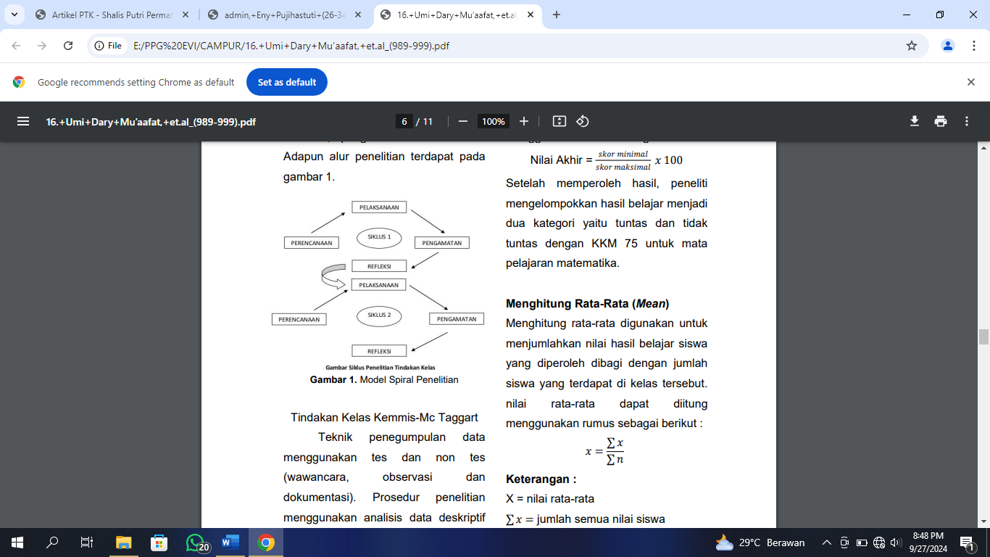

Teknik analisis data yang digunakan dalam penelitian ini adalah kuantitatif. Data kuantitatif tersebut kemudian dianalisis dengan statistik deskriptif. Berikut adalah teknik analisis yang digunakan untuk menganalisis hasil observasi.

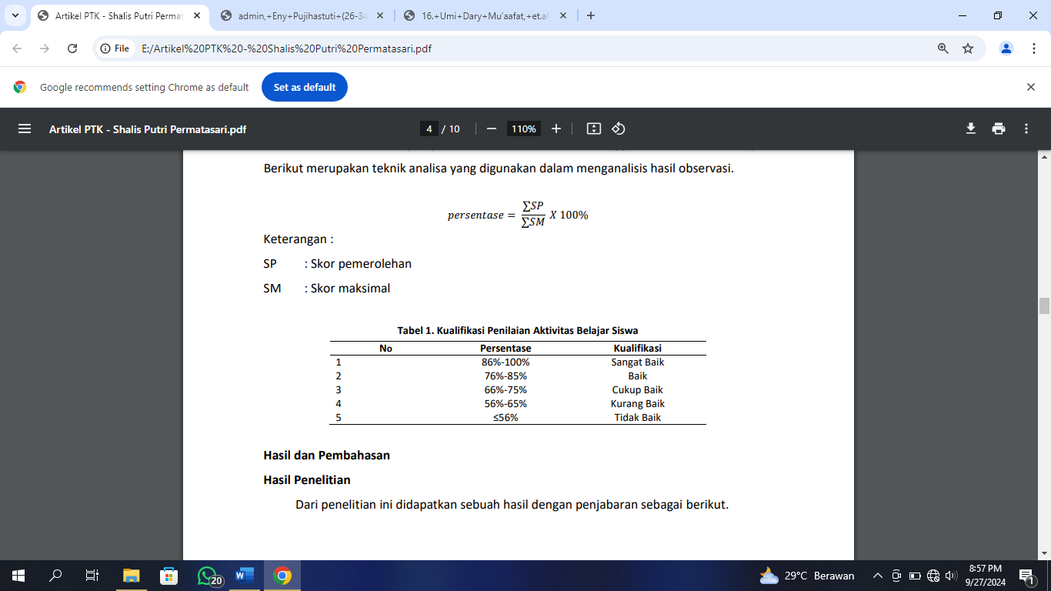

Keterangan :

SP : Skor Pemerolehan

SM : Skor Maksimal

Tabel 1. Kualifikasi penilaian Aktivitas Belajar Siswa

|  |  |  |
| --- | --- | --- |
| NO | Persentase | Kualifikasi |
| 1 | 86% - 100% | Sangat Baik |
| 2 | 76% - 85% | Baik |
| 3 | 66% - 75% | Cukup |
| 4 | 56% - 65% | Kurang |
| 5 | <56% | Sangat Kurang |

Hasil dan Pembahasan

Hasil Penelitian

Hasil tes evaluasi yang dilaksanakan di akhir siklus I dan siklus II menunjukkan peningkatan dalam tindakan kelas di kelas IV SDN Madyopuro I Malang pada pelajaran matematika, mulai dari pra siklus hingga siklus I dan siklus II.

Tabel 2. Rekapitulasi Hasil Belajar Mata Pelajaran Matematika

|  |  |  |  |  |
| --- | --- | --- | --- | --- |
| **siswa** | **KKM** | **Pra Siklus** | **Siklus I** | **Siklus II** |
| 1 | 75 | 50 | 80 | 90 |
| 2 | 75 | 80 | 90 | 100 |
| 3 | 75 | 70 | 80 | 100 |
| 4 | 75 | 50 | 80 | 100 |
| 5 | 75 | 60 | 100 | 100 |
| 6 | 75 | 60 | 80 | 90 |
| 7 | 75 | 70 | 90 | 80 |
| 8 | 75 | 70 | 80 | 90 |
| 9 | 75 | 100 | 80 | 100 |
| 10 | 75 | 70 | 70 | 90 |
| 11 | 75 | 50 | 90 | 90 |
| 12 | 75 | 80 | 90 | 100 |
| 13 | 75 | 70 | 90 | 100 |
| 14 | 75 | 100 | 90 | 90 |
| 15 | 75 | 90 | 90 | 100 |
| 16 | 75 | 80 | 80 | 100 |
| 17 | 75 | 70 | 90 | 100 |
| 18 | 75 | 80 | 80 | 90 |
| 19 | 75 | 40 | 90 | 100 |
| 20 | 75 | 90 | 90 | 100 |
| 21 | 75 | 60 | 70 | 90 |
| 22 | 75 | 60 | 70 | 100 |
| 23 | 75 | 100 | 70 | 90 |
| 24 | 75 | 80 | 70 | 100 |
| 25 | 75 | 30 | 100 | 100 |
| 26 | 75 | 70 | 90 | 100 |
| 27 | 75 | 60 | 70 | 90 |
| 28 | 75 | 60 | 90 | 100 |

|  |  |  |  |
| --- | --- | --- | --- |
| Aspek | Pra Siklus | Siklus I | Siklus II |
| Jumlah Siswa | 28 | 28 | 28 |
| Jumlah Nilai | 1950 | 2340 | 2680 |
| Rata-rata | 69,64 | 83,57 | 95,71 |
| KKM | 75 | 75 | 75 |
| Nilai Tertinggi | 100 | 100 | 100 |
| Niai Terendah | 30 | 70 | 80 |

Berdasarkan tabel di atas, rata-rata penilaian hasil belajar sebelum menggunakan media Spinning Wheel (pra siklus) adalah 69,6, rata-rata pada siklus I adalah 83,5, dan pada siklus II adalah 95,7. Data ini menunjukkan bahwa rata-rata nilai akademik siswa yang menggunakan media Spinning Wheel meningkat. Tingkat keberhasilan rata-rata dalam bentuk persentase adalah 69,6% pada pra siklus, 83,5% pada siklus I, dan 95,7% pada siklus II. Pada siklus I, rata-rata hasil belajar sudah mencapai KKM yang ditetapkan, yaitu 75, dan peningkatan ini tergolong cukup baik. Selain itu, terlihat juga bahwa nilai terendah siswa meningkat; pada pra siklus, nilai terendahnya 30, sementara pada siklus I, nilai terendahnya meningkat menjadi 70.

Berdasarkan hasil pengamatan selama pelaksanaan penelitian, ada beberapa kendala pada siklus I yang membuat pembelajaran tidak berjalan sesuai rencana. Hal ini disebabkan oleh beberapa siswa yang belum mahir dalam berhitung, sehingga mengganggu teman-teman lainnya dan membuat suasana kelas menjadi kurang terkendali. Dengan mengetahui kekurangan di siklus I, peneliti berusaha memperbaiki proses penelitian untuk siklus II dengan mencari solusi atas masalah yang ada.

Hasil dari siklus II menunjukkan bahwa siswa mulai memahami konsep menghitung bilangan cacah dengan lebih baik. Hal ini terlihat dari penilaian hasil belajar yang diperoleh, di mana rata-rata hasil belajar pada siklus I sudah mencapai KKM, sedangkan pada siklus II meningkat menjadi 95,7. Peningkatan ini sangat signifikan dan jika dilihat dalam bentuk persentase, termasuk dalam kategori sangat baik. Selain penilaian kognitif, kekurangan yang ditemukan di siklus I dapat diatasi dengan memberikan pemahaman konsep yang lebih baik, memberikan banyak latihan agar siswa lebih mahir, dan menciptakan media yang lebih interaktif agar siswa lebih semangat dan fokus dalam belajar. Berikut adalah tabel peningkatan rata-rata hasil belajar siswa..

Gambar 2. Peningkatan Hasil Belajar

Berdasarkan gambar di atas, terlihat bahwa ada peningkatan hasil belajar dari kegiatan pra siklus ke siklus I sebesar 13,9%. Sedangkan peningkatan dari siklus I ke siklus II adalah 12,1%. Selain itu, dalam penelitian ini, media Spinning Wheel digunakan, yang berisi beberapa warna dan bank soal. Setiap kali roda diputar, siswa akan mendapatkan soal yang berbeda.

Pembahasan

Hasil penelitian menunjukkan bahwa penerapan model pembelajaran Make a Match dengan media Spinning Wheel dapat meningkatkan hasil belajar siswa kelas IV di SDN Madyopuro 1 Malang pada tahun pelajaran 2024/2025. Penelitian ini membuktikan bahwa metode ini cukup efektif untuk meningkatkan hasil belajar siswa. Hal ini terlihat dari data yang dianalisis pada tabel 1, di mana siklus I dan II menunjukkan peningkatan hasil belajar siswa sebesar 95,7%. Pencapaian ini sesuai dengan harapan, yaitu dapat meningkatkan hasil belajar siswa melalui pembelajaran yang berbasis permainan.

Penerapan model pembelajaran Make a Match harus didukung oleh keaktifan siswa. Oleh karena itu, pada siklus II, dilakukan perbaikan untuk meningkatkan partisipasi aktif siswa dalam proses belajar (Susmiarni et al., 2023). Berdasarkan hasil penelitian, dapat disimpulkan bahwa model pembelajaran Make a Match dengan media Spinning Wheel dapat meningkatkan hasil belajar siswa. Pembelajaran matematika menjadi lebih bermakna, menyenangkan, dan meningkatkan keaktifan siswa. Penelitian ini dianggap berhasil pada siklus II karena setelah menerapkan model pembelajaran tersebut, terjadi peningkatan. Belajar sambil bermain dapat menciptakan pengalaman belajar yang lebih berarti dan meningkatkan partisipasi siswa (Dary Mu et al., n.d.,2020)

Kesimpulan

Hasil dan pembahasan menunjukkan bahwa penerapan model pembelajaran Make a Match dengan media Spinning Wheel dapat meningkatkan hasil belajar siswa dalam mata pelajaran matematika di SDN Madyopuro 1 Malang pada tahun ajaran 2024/2025. Persentase hasil belajar pada prasiklus adalah 69,6%, meningkat menjadi 83,5% di siklus I, dan kembali meningkat menjadi 95,7% di siklus II. Data penelitian ini sudah melebihi batas ketercapaian yang ditetapkan, yaitu 75%. Model pembelajaran Make a Match dengan media Spinning Wheel relevan dengan kehidupan siswa, sehingga memudahkan mereka memahami materi dan membuat pembelajaran lebih aktif dan menyenangkan. Ini semua berkontribusi pada peningkatan hasil belajar siswa.

Daftar Rujukan

Aisyah, D. W. (2022). MELALUI STRATEGI PEMBELAJARAN CAMPURAN Development of Two Spaces Board Media With Ilustrated Story Boards. *Edumat (Jurnal Edukasi Matematika)*, *13*, 31–46. http://p4tkmatematika.kemdikbud.go.id/journals/index.php/edumat/article/view/334

Dary Mu, U., Rahmawati, E., Negeri Surabaya, U., Medaeng, S., Sidoarjo, W., & Supratman Surabaya, U. W. (n.d.). *PENERAPAN MODEL MAKE A MATCH BERBANTUAN MEDIA PERMAINAN ULAR TANGGA UNTUK MENINGKATKAN HASIL BELAJAR MATEMATIKA KELAS V SDN MEDAENG 1 SIDOARJO*.

Devita Sari Maria Ulfa, Sulianto, J., & Widyaningrum3, A. (2023). Penerapan Model Pembelajaran Make a Match Terhadap Hasil Belajar Siswa Pada Mata Pelajaran Matematika Kelas Iv Sd Negeri Mranggen 4. *Didaktik : Jurnal Ilmiah PGSD STKIP Subang*, *9*(2), 1469–1479. https://doi.org/10.36989/didaktik.v9i2.852

Ekayani, P. (2017). (2017). *Pentingnya Penggunaan Media*. *March*. https://www.researchgate.net/publication/315105651

Eni, N. (2023). Peningkatan Kemampuan Hitung Perkalian Bilangan Cacah Melalui Model Pembelajaran Kooperatif Tipe Tgt Pada Siswa Kelas IV SD2 Barongan Semester II Tahun Pelajaran 2016/2017. *Orbith: Majalah Ilmiah Pengembangan Rekayasa Dan Sosial*, *19*(1), 61–67.

Fadillah, A. (2016). Analisis Minat Belajar Dan Bakat Terhadap Hasil Belajar Matematika Siswa. *M A T H L I N E : Jurnal Matematika Dan Pendidikan Matematika*, *1*(2), 113–122. https://doi.org/10.31943/mathline.v1i2.23

Fatimah, S., Kasdriyanto, D. Y., Wardana, L. A., & ... (2024). Pengembangan Media ROTALI (Roda Putar Perkalian) Berorientasi Pada Pembelajaran Berdiferensiasi Materi Perkalian Kelas IV SD Negeri Purut 1 Kabupaten …. *Innovative: Journal Of …*, *4*, 825–839. http://j-innovative.org/index.php/Innovative/article/view/9373%0Ahttps://j-innovative.org/index.php/Innovative/article/download/9373/6506

Gusdiana, P., Egok, A. S., & Firduansyah, D. (2021). Pengembangan Kotak Permainan Spinning Wheel pada Mata Pelajaran IPA Siswa Kelas IV SDN 69 Lubuklinggau. *Linggau Jurnal of Elementary School Education*, *1*(2), 41–50. https://jurnal.lp3mkil.or.id/index.php/ljese/article/view/161/110

Mahmud, T. P. (2013). *Penelitian Tindakan Kelas*.

Nadliyah, A., Taufiq, M., Hidayat, M. T., & Kasiyun, S. (2019). Pengaruh Model Pembelajaran Kooperatif Tipe Make a Match Terhadap Hasil Belajar Siswa Pada Mata Pelajaran Ipa. *Natural Science Education Research*, *2*(1), 33–39. https://doi.org/10.21107/nser.v2i1.5559

Priyatna, E., & Dwi, D. F. (2023). Pengembangan Media Kartu Domino pada Pembelajaran Matematika Kelas IV SD Materi Operasi Hitung Kabataku Bilangan Cacah. *Jurnal Penelitian Pendidikan Mipa*, *7*(2), 105–112. https://doi.org/10.32696/jp2mipa.v7i2.1856

Pujihastuti, E. (2021). Penerapan Model Pembelajaran Kooperatif Teknik Make A Match untuk Meningkatkan Prestasi Belajar Matematika. *Edudikara: Jurnal Pendidikan Dan Pembelajaran*, *6*(1), 26–34. https://doi.org/10.32585/edudikara.v6i1.227

Saputri, R., Nurlela, N., & Patras, Y. E. (2020). Pengaruh Berpikir Kritis Terhadap Hasil Belajar Matematika. *JPPGuseda | Jurnal Pendidikan & Pengajaran Guru Sekolah Dasar*, *3*(1), 38–41. https://doi.org/10.33751/jppguseda.v3i1.2013

Susmiarni, A., Atika, N., & Fitri, I. (2023). Pengembangan Media Spinning Wheel: Media untuk Stimulasi Kemampuan Mengenal Konsep Bilangan pada Anak. *Raudhatul Athfal: Jurnal Pendidikan Islam Anak Usia Dini*, *7*(2), 166–184. https://doi.org/10.19109/ra.v7i2.21149

Zulfa, I., Alfi, C., Fatih, M., & Sa, L. (2024). *Pengembangan media spinning wheel perkalianpada materi perkalian bilangan cacah untuk meningkatkan self-efficacy*. 33–40.

Zulfi, L., Tuzzahra, F., & Airlanda, G. S. (2024). *Pengembangan Media Spinning Wheel Pada Materi Lambang Bilangan*. *10*(3), 797–803.